Medien-Information

Datum 30.09.2021
Nr. PI 2310
Anzahl Zeichen 3762
Kontakt Müller Martini AG
Untere Brühlstrasse 17, 4800 Zofingen/Schweiz
Telefon +41 62 745 45 45
info@mullermartini.com, www.mullermartini.com

Ein Quantensprung mit dem Prinova

Mit der Investition in einen neuen Sammelhefter Prinova von Müller Martini wird Goltze Druck GmbH & Co. KG im deutschen Göttingen nicht nur seine Rüstzeiten drastisch verkürzen, sondern kann neu auch im Doppelnutzen produzieren.

90 Prozent Sammelheftung, 10 Prozent Klebebindung – ein Blick auf die Zahlen zeigt schnell auf, in welchem Segment der Produktionsschwerpunkt des 1951 gegründeten und 30 festangestellte Mitarbeitende plus Aushilfen im Zwei-Schicht-Betrieb beschäftigenden Familienunternehmens liegt. Das war zwar nicht immer so ausgeprägt (bis vor einigen Jahren betrug das Verhältnis 75:25), trotzdem mag der Geschäftsführende Gesellschafter Marko Fischbach nicht von einer Sammelheft-Renaissance sprechen. «Das wäre zu krass formuliert. Aber wir stellen wegen reduzierter Seitenumfänge und Sprachsplittings schon einen Trend Richtung Drahtheftung fest und verzeichnen bei sinkenden Stückzahlen ein höheres Totalvolumen.»

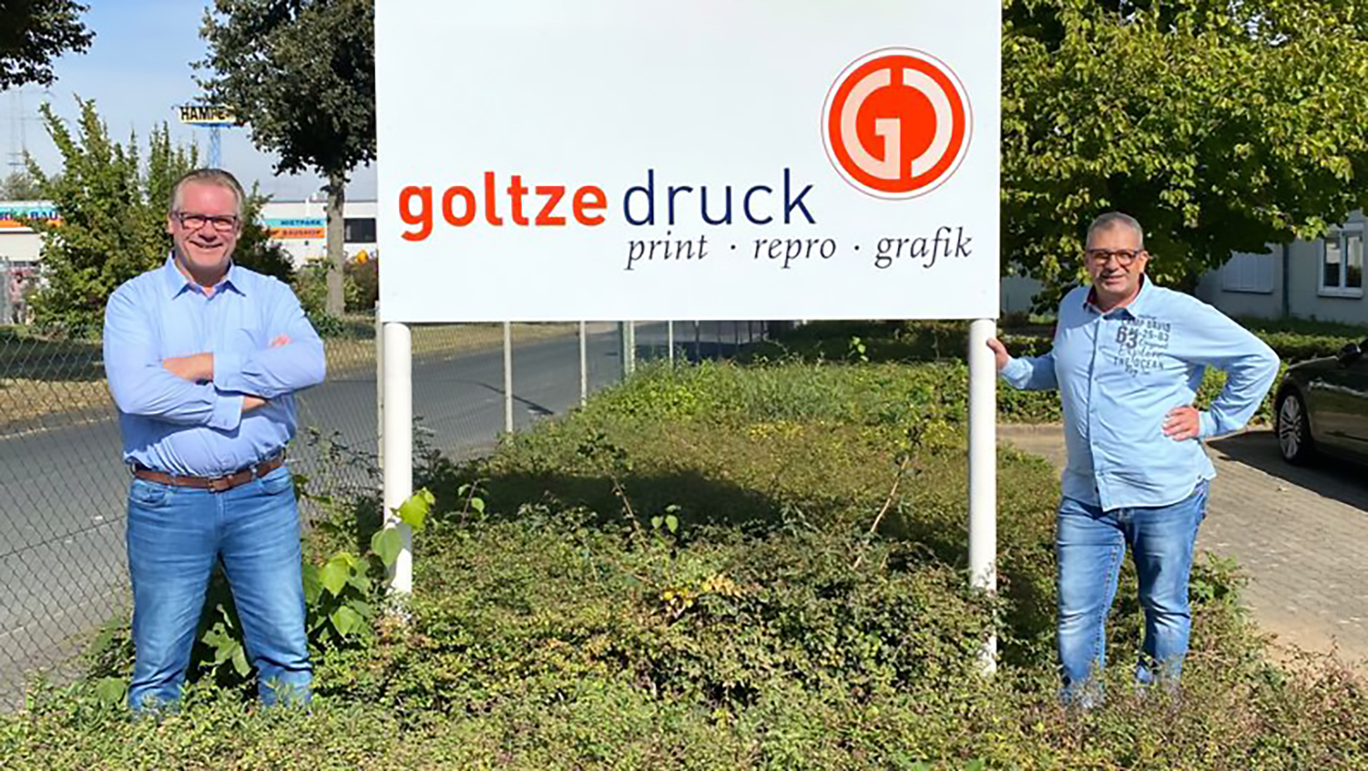
Die beiden Geschäftsführenden Gesellschafter Marko Fischbach (links) und Olaf Eckermann blicken zuversichtlich in die Zukunft der Goltze Druck GmbH & Co. KG.

Und auf diesen reagiert der Vollstufenbetrieb mit vier Druckmaschinen mit Inbetriebnahme eines neuen Prinova im kommenden November. Aktuell steht ein vor einem Jahrzehnt auf dem Secondhand-Markt erworbener Sammelhefter 321 im Einsatz. Dieser hat laut Marko Fischbach einen entscheidenden Nachteil: «Die Rüstzeiten betragen für gewisse Aufträge zwei Stunden, was natürlich alles anderes als marktgerecht ist.»

Für die Wahl des Nachfolgemodells – das in fünf bis zehn Minuten auf einen neuen Job umgerüstet werden kann («ein Quantensprung», so Marko Fischbach) – lieferte der Oldie dennoch ein entscheidendes Argument. «Dass der 321er immer noch so gut läuft, ist der Verdienst versierter Servicetechniker und der ausgezeichneten Ersatzteile-Verfügbarkeit. Die Serviceleistung von Müller Martini hat uns über alle die Jahre überzeugt», unterstreicht die Geschäftsführung von Goltze Druck.

Überzeugend war auch die Live-Demo des Sammelhefters im Print Finishing Center von Müller Martini in Zofingen, bei der Marko Fischbach und Olaf Eckermann vor Ort waren. «Einrichten, umrüsten, Doppelnutzen – alles hat perfekt geklappt. »

Auf dem neuen Prinova mit Umschlaganleger und sechs Flachstapelanlegern kann Goltze Druck für seine Kunden – die zu 80 Prozent aus der Region und teilweise auch aus dem benachbarten Ausland stammen – ein wesentlich grösseres und formatvariableres Produktspektrum fertigen. Die Doppelnutzen-Fertigung kommt dem auf Bedienungsanleitungen, Beilagen, Werbeprospekte und klassische Akzidenzen mit Auflagen zwischen fünf (digital gedruckten) bis zu 200'000 Exemplaren pro Job spezialisierten Unternehmen insbesondere bei den kleineren Formaten zugute. «Die Kunden fragen uns andauernd: 'Wann geht es endlich los?'» sagt Marko Fischbach.

Seine Stärken wird der Prinova bei Goltze Druck auch bei Produkten mit dünnem Papier (bis hinunter auf 50 Gramm) sowie mit Sprachwechseln ausspielen, weil das neue Kamera-System ASIR PRO eine korrekte Bogenreihenfolge garantiert. Und noch ein Feature des neuen Sammelhefters ist Goltze Druck ins Auge gesprungen: «Der grosse Touchscreen ist wirklich faszinierend. Die hohe Bedienerfreundlichkeit wird unsere Prozesse zusätzlich verkürzen. »

Die Corona-Krise ging zwar auch an Goltze Druck nicht spurlos vorbei. Insbesondere in den Segmenten Veranstaltungen und Reisen gab es markant weniger Aufträge. «Doch Angst ist ein schlechter Ratgeber», sagt Marko Fischbach. «Wir haben ein gutes, motiviertes Team und die besten Kunden. Vieles wird die Druckindustrie noch verändern. Wir schauen positiv in die Zukunft und freuen uns auf die selbige. Mit dem Prinova sind wir auf dem richtigen Weg!»

